2019.12.21　初版作成

2024.1.10　最終改訂

1.　Scratch入門

奈良教育大学　薮哲郎

# Scratch（スクラッチ）とは

　ScratchはMIT（マサチューセッツ工科大学：世界で最も有名な理系の大学である）が開発したプログラミング学習用の教材である。scratch.mit.eduに接続すると、Scratchのプログラミングを楽しむことができる。Scratchのバージョンは1→2→3と進化しており、2019.1からバージョン3になった。

　IEでは使えない。Chrome, Edge, Firefoxなどで利用する。本テキストではChromeを用いる場合について述べる。

# IDの作成

1. scratch.mit.eduにChromeで接続する
2. 「Scratchに参加しよう」をクリック

　　あとは画面の指示に従う

　　メールアドレスはインターネットからのメールを受け取れるアドレスを使う

　　ケータイ会社のメルアドはインターネットからのメールを拒否する可能性がある

# ログイン直後の画面の操作法

プログラム作成画面への行き方

* 新規作成するときは「作る」
* 既存のプログラムを再編集するときは、右上の （名前は各自のユーザー名）→「私の作品」→「中を見る」

ログイン直後の画面への戻り方

　　左上のをクリック

# まず覚えること

 ……プログラムスタート

 ……プログラムストップ

# プログラム作成画面

デフォルトでは文字が小さくて見づらい。Chrome右上のを押して「ズーム」を110 %にすると、少し見やすくなる。

を押すと拡大／縮小できる。



プログラムの名前をつける。「はじめてのプログラム」などと書く。

# 用語

スプライト…………………動くキャラクター

プロジェクト（作品）……1個のプログラム（複数のスプライトを含むことが多い）

# プログラムの組み方

1. コードを組みたいスプライトをクリックする

2. コードのタブをクリックする

3. ブロックをドラッグしてコードを置く領域に置く

不要なブロックの消し方

* 右クリックして「削除」
* コードを置く領域の左側のブロックが並んでいるエリアにドラッグする。

# まずは遊んでみよう

1. 左端のを押して、最初の画面に行き、検索窓に「brick road」と入れる。

2. 黒色にレンガ色でBRICK ROADと書かれたプロジェクトをクリック

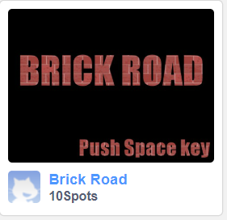

3. 「リミックス」を押す。このプログラムのコピーが作成され、自分の作品（プログラム）の1個となる。

4. を押してゲームを開始する。

# 改造してみよう

★ 死なないようにする

1. 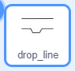 を押す
2. 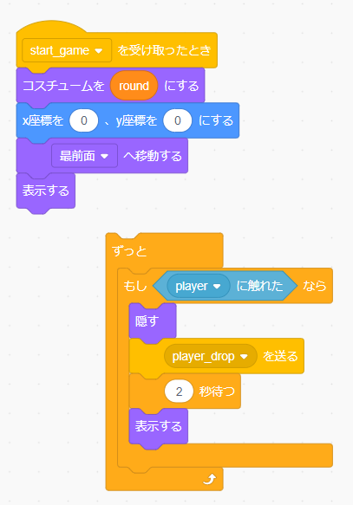← ドラッグして「ずっと」の部分を切り離す

★ ブレーキを作る

1. 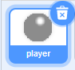のスプライトをクリックする。

2. キー入力を扱う「ずっと」のブロックの末尾に黒線で囲んだ部分を挿入する。



（やり方）

「もし」のブロックで右クリック → 複製 → 少し移動して左クリック

「変数」の「○○を□にする」を選び、変数名をplayer_xvに変更する

★ プレイヤーの人数を増やす・死んでも減らない・ゲームオーバーにならない

　人数を増やす：背景 →「num_playerを3にする」

　死んでも減らない：player →「num_playerを-1ずつ変える」

　ゲームオーバーにならない：player →「もしnum_player < 0なら」

★ ゲームバランスの調整箇所

・減速の度合い

　　player ：「player_xvをplayer_xv * 0.99にする」

・加速の度合い

　　背景, Rx_ice：「move_plus を0.3にする」「move_minusを-0.3にする」

・風の強さ・磁力の強さ：

　　Rx_windy_area, Rx_magnetic_area：「player_xvを0.2ずつ変える」

# --------------------------- scratchでのプログラミング --------------------------

# Scratchのプログラムの概念

* 1つのゲームを「作品」あるいは「プロジェクト」と呼ぶ。
* スプライトごとに、コード（プログラム）を組む。
* 作ったプログラムはクラウド（scratchのサイト）に自動で保存される。**「保存」操作は不要。**

# 座標系と方向の表し方

　　　

　　　　　　　　　　　座標　　　　　　　　　　　　　　　スプライトの向き

# スプライトの座標位置

* スプライトは中心位置が定義されている。「x座標, y座標」を指定した場合、中心位置がその位置に設定される。
* 「コスチューム」をクリックすると、スプライトを編集する画面が出現する。スプライトをドラッグして移動させると、中央部分に印が現れる。これが中心位置である。中央部分の印を確認した後は、アンドゥのアイコンを押してスプライトを元に戻しておく。



# スプライトの向き（本テキストでは扱わない）

* スプライトは回転させることができる。
* 回転の軸は「中心位置」
* 初期状態は90度
* ゲーム領域の下の「向き」の部分で変更することができる

# 豆知識

コードを置く領域にブロックをドラッグし、そのブロックをクリックすると、そのブロックの内容を単発で実行する。

# スプライトを移動させる方法

「動き」カテゴリーの中にある。2つの方法がある。本授業では1のみ用いる。

1. 座標で指定する

　「x座標を○にする」「y座標を○にする」………… 座標の絶対値を指定する

　「x座標を○ずつ変える」「y座標を○ずつ変える」

　　…………「x座標を○ずつ変える」＝「x座標を○増やす」

　　　　　　　x座標を減らしたいときは、○に負の数を入れる。

現在の座標位置を取得したいときは、「動き」の下方に「x座標」「y座標」がある。

2. 方向と距離で指定する（本テキストでは扱わない）

　「○度に向ける」「○度回す」 …………

移動方向を指定する。角度の定義は右図の通り（時計の分針と同じ）。0～360度を超えた角度を指定すると、例えば、370度を指定すると10度とみなされる。

　数学における角度θはx軸方向が0度で反時計回りに増加する。ゆえに、「 $ϕ$ 度に向ける」とした場合、数学における角度に換算すると、 $θ=90-ϕ$ という関係になる。

　「○歩動かす」 …………

あらかじめ上記で指定しておいた方向へ距離○動かす。例えば、角度が60度に向けられており、10歩動かした場合、数学での角度θに換算すると、 $θ=90-60=30$ 度だから、x座標の増分は10 cos 30°, y座標の増分は10 sin 30°である。

# 注意（バグの原因）

　数値を指定する場所に、全角の数字を絶対に入れてはいけない！

　見かけは半角の数字とそれほど変わらないが、0と見なしてプログラムが実行される。発見しにくいバグの原因となる。